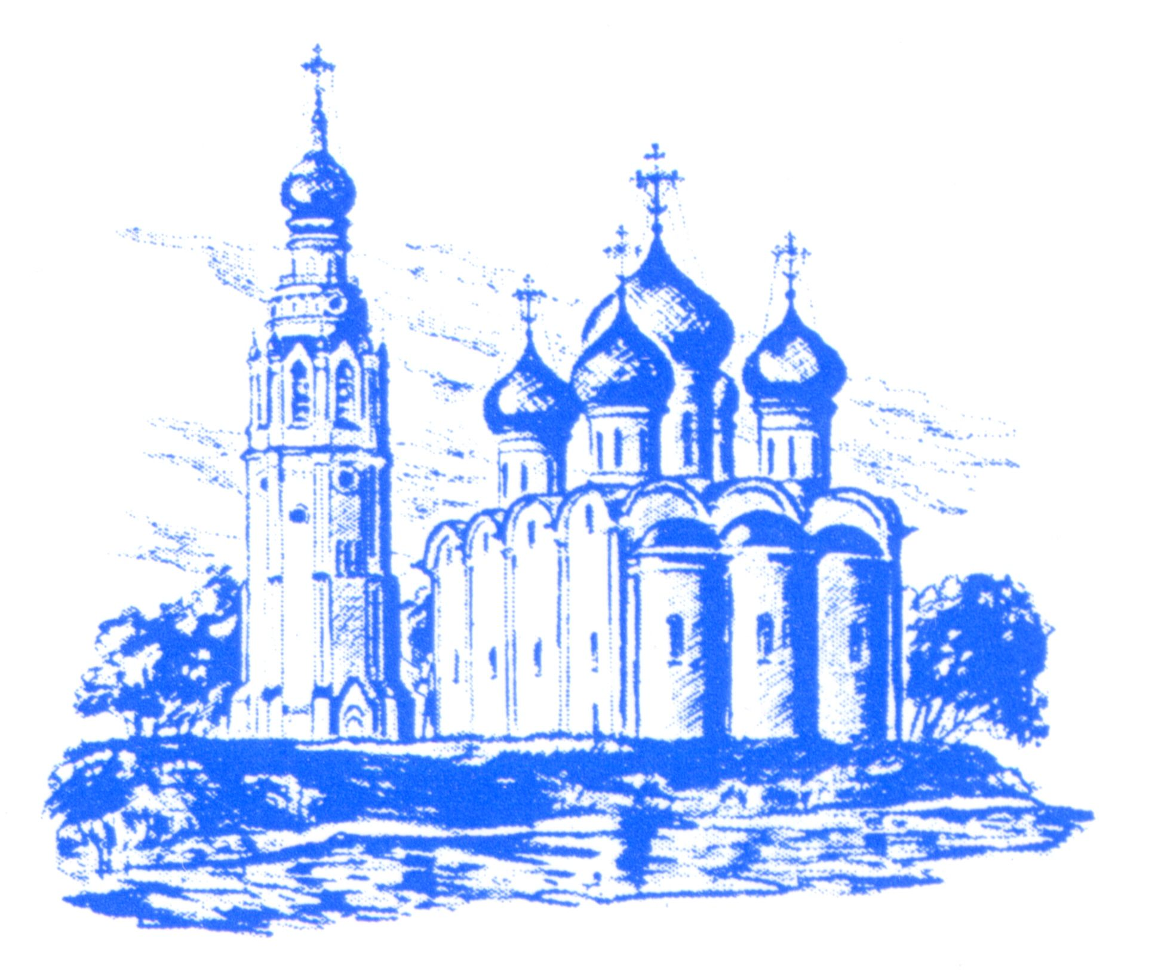

ЗАЯВКА-АНКЕТА (солисты)
на участие в VI Всероссийском конкурсе-фестивале искусств
«Рождественские Огни»
__________________________________________
(город)
Фамилия, имя участника _______________________________________________________________________
Название организации (адрес, телефон) _______________________________________________________________________
_______________________________________________________________________
_______________________________________________________________________
ФИО руководителя (полностью) _______________________________________________________________________
Регалии, почётные звания _______________________________________________________________________
_______________________________________________________________________
Контактный телефон ____________________________________________________
Дата рождения, возраст __________________________________________________
Номинация_____________________________________________________________
Возрастная группа ______________________________________________________
Программа выступления и хронометраж:
1)_____________________________________________________________________
2)_____________________________________________________________________
Ссылка на файлообменник с записью выступления ___________________________
Количество участников __________________________________________________
Прочие пожелания _____________________________________________________
Контактный e-mail:______________________________________________________

Мы рады, что Вы выбрали наш конкурс-фестиваль и уже ждём Вас!
По всем вопросам просим поддерживать связь с организационным комитетом конкурса-фестиваля:
8 (911) 536-41-43 - Евгений Александрович Краснов,
помощник руководителя Культурно-просветительского центра Вологодской епархии,
8 (8172) 28-07-28 – Светлана Борисовна Зайцева, методист Вологодского колледжа искусств,
контактный e-mail: rojd.ogni@yandex.ru

